Консультация для родителей
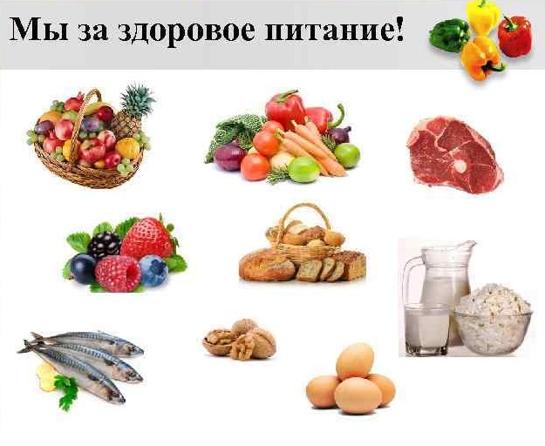«О правильном питании» 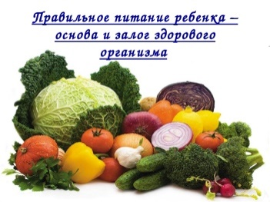
Питание ребенка, оно же – самая животрепещущая тема родителей. Мало ест – беда. Много ест – тоже беда. Отказывается от супа, любит только картошку или конфеты, кушает только с мамой (папой, бабушкой)…
Многие задаются вопросом: «правильно ли питается мой ребенок?»
Сбалансированность детского рациона волнует большинство родителей. Давайте поговорим о продуктах, которые способны дать растущему организму все необходимое. Итак…
Каши
Оказывается, что овсяная каша считается наиболее предпочтительной в питании малышей. Конечно, абсолютным чемпионом по питательным свойствам являются каши из гречневой крупы. Кроме высокого содержания растительного белка, они также характеризуются значительным содержанием солей: фосфора, магния и калия, а также железа. Почетное второе место по пищевой ценности занимает овсяная каша. В ней также много белка, витаминов группы В, калия, фосфора, магния и железа. Кроме того, в овсянке отмечается максимальное количество растительных жиров.
Овсянка – это клетчатка, она стимулирует перистальтику кишечника, и легко насыщает организм углеводами. Это прекрасный завтрак, в котором много витаминов группы В, железа, цинка и кальция. Если малыш отказывается есть овсянку в чистом виде, добавьте туда фруктов, орехов или немножко варенья или меда.
Яйца
Это очень ценный продукт в любом виде: сваренные вкрутую, в виде яичницы или использованные для приготовления различных блюд и напитков. В них содержится целых 6 граммов белка, витамины B12 и В2, витамин Е, фолиевая кислота, цинк и железо. Желательно, чтобы ребенок съедал одно яйцо в день.
Масло
Достаточно всего 3-5 г сливочного и растительного масла в день, чтобы обеспечить организм ребенка витаминами А, D, Е, моно- и полиненасыщенными жирными кислотами. Оказывается умеренное потребление сливочного масла не только не вредно, но и полезно! В сливочном масле содержатся витамины А, В, С, D, К и E. Эти витамины положительно влияют на зрение, состояние кожи, рост костей. В состав масла входят также такие полезные вещества, как углеводы, белки, жиры и жирные кислоты, марганец, магний, кальций, железо, медь и натрий, фосфор и цинк. Содержащийся в масле холестерин, оказывается, тоже полезен! Особенно детям! Холестерин участвует в формировании половых гормонов, помогает в работе мозга. А недостаток холестерина приводит к ухудшению настроения и депрессии.
Молочные продукты
Молоко – продукт неоднозначный. Но в рационе ребенка он должен быть обязательно. Выбрать подходящего вам производителя не так-то просто, но необходимо. Для этого ознакомьтесь с результатами независимых экспертиз, опробуйте выбранный продукт на ребенке, и, если вы не заметили аллергии или пищевого расстройства, смело включайте молоко избранного производителя в рацион.
Эксперты очень рекомендуют включить в детское меню домашние йогурты и кефир. Они содержат много кальция и усваиваются легче, чем обычное молоко. Кроме того, входящие в их состав бактерии очень полезны для укрепления здоровья кишечника.
Все молочные продукты богаты жиром, легкоусвояемыми солями кальция и фосфора. Дети в возрасте трех-четырех лет должны получать ежедневно не менее 0,5 л молока, в том числе кефир, ацидофильное молоко и йогурт.
Цельные зерна
Нет, мы не предлагаем вам проращивать пшеницу, и кормить ею малыша. Но коричневый рис и цельнозерновой хлеб – это самое лучшее питание для ребенка. Они намного лучше белого хлеба и обычного риса, дают необходимые организму клетчатку, минералы и витамины, но не отягощают пищеварительную систему. В любом случае, к белому хлебу ребенка приучать не рекомендуют.
Рыба
Рыба служит источником белка, важных для обмена веществ полинасыщенных жиров, витаминов А, D, В2, В12, PP, а также кальция, магния, фосфора и цинка. Для детей нужно выбирать нежирную рыбу – треску, судак, хек, морской окунь.
Печень
Печень богата витамином А – полезным для иммунной системы, глаз, кожи, слизистых оболочек. Больше всего витамина А содержит говяжья печень. В куриной печени много фолиевой кислоты, в ней содержится также много витамина В12. Печень содержит калий, натрий, кальций, магний, медь. Она очень полезна детям, страдающим малокровием. Однако, нужно помнить, что нежелателен переизбыток витамина А, поэтому не стоит часто давать печень ребенку.
Мясо
Белок особенно важен в период роста. Выбор продуктов, насыщенных белком, огромен: бобовые (в сочетании с зерном), соевые продукты (тофу), мясо, рыба, птица. Но ни из одного продукта питания ребенок не получит такого количества животного белка, нужного набора аминокислот и железа, как из мяса. Даже если вы – убежденный вегетарианец, педиатры рекомендуют не переводить ребенка на эту систему питания до тех пор, пока он не будет в состоянии принять это решение сам и осознанно.

Овощи
Овощи содержат много воды, различные минеральные вещества, водорастворимые витамины и почти не содержат белков и жиров. С ними в организм доставляется большая часть необходимых для организма витаминов С, группы В1, каротина, минеральных солей (кальций, натрий, калий, магний, железо и т.д.), которые необходимы для нормального протекания жизненных процессов и роста организма. Предпочтение стоит отдавать свежим овощам, но также можно использовать свежезамороженные овощи или приготовленные на пару. В таких овощах лучше сохраняются витамины
Брокколи
Чудесный овощ, который дети любят называть «деревьями», доступный, благодаря заморозке, и зимой, и летом. Брокколи очень полезна для малышей любого возраста, особенно в период активного роста, ведь эта капуста содержит много кальция и других питательных элементов: калия, бета-каротина и витаминов группы В.
Капусту вообще многие диетологи называют «идеальным продуктом», ведь в сыром виде она способствует выведению токсинов из желудка и тонкого кишечника, улучшает пищеварение, повышает иммунитет, способствует уничтожению вирусов и бактерий. Так что смело вводите в меню ребенка цветную капусту, брюссельскую, да и обычную белокочанную тоже не повредит.
Картофель
Хотя диетологи и ополчились на этот корнеплод, в детское меню его все же рекомендуют включать. Ведь одна порция картофеля содержит много бета-каротина и кальция, чтобы получить такое же количество кальция, ребенку пришлось бы съесть 23 порции брокколи. Кроме того, в картошке содержится масса полезной детскому организму клетчаки.
Свекла
Преимущество свеклы в том, что она сохраняет свои полезные свойства круглый год. Вареная, печеная и сырая свекла содержит витамины (С, В1, В2, РР), микроэлементы (железо, калий), пектины. Кроме того, она полезна для работы сердечно-сосудистой системы и пищеварительного тракта, да и на вкус неплоха, так что есть ее согласятся даже капризные сладкоежки.
Фрукты
Так же как и овощи, фрукты содержат огромное количество витаминов, клетчатки и микроэлементов. По возможности фрукты нужно давать детям в свежем виде и в широком ассортименте, так как все они содержат разное количество разных витаминов и микроэлементов. Яблоки, груши, сливы, абрикосы, смородина, клубника, малина, черника и прочие - просто клад для вашего малыша, конечно при условии, что у ребёнка нет аллергии к тому или иному продукту.
Орехи
Польза орехов заключается в уникальном балансе витаминов групп В, А, Е, Р и др. и минеральных веществ (калия, натрия, фосфора, магния, железа и др.). В отличие от животных жиров, богатых вредным холестерином, в составе ореховых жиров холестерин практически отсутствует. Зато в их составе есть жирные кислоты, которые организм ребенка не способен вырабатывать самостоятельно. Именно эти вещества необходимы для качественного жирового обмена, что избавит малыша от проблем лишнего веса. Для детей самыми полезными являются грецкий орех, фундук и кедровые орешки.
Вода и соки
Детей нельзя ограничивать в питье. Особенно увеличиваются потери воды в жаркое время года и при физических нагрузках. Поэтому баланс воды в организме должен пополняться за счет питья свободной жидкости – воды, сока, чая и т.д. Вода должна быть очищенной или кипяченой, а соки натуральными. Ограничить прием жидкости следует во время приема пищи.
Когда кормить?
В какое время дня лучше всего предложить ребенку дошкольного возраста позавтракать, пообедать или поужинать?
На первый взгляд, это не имеет особого значения (ведь сами мы, взрослые, едим, когда проголодаемся), но такая позиция не совсем верна. Фиксированный режим питания нужен для выработки у ребенка условного рефлекса на прием пищи в конкретное время дня, что необходимо для лучшей выработки пищеварительных соков и полноценного усвоения еды.
Поэтому в возрасте 3-7 лет ребенку важно обеспечить сравнительно строгое соблюдение режима питания. При этом есть желательно не менее четырех раз в день Лучше распределить суточный объем пищи так, чтобы на завтрак и ужин пришлось примерно по 25%, на обед - 35-40%, а на полдник - 10-15%.
Завтрак лучше всего давать дошкольникам примерно в 8-9 часов утра, тогда остальные приемы пищи распределятся следующим образом: обед в 12-13 часов, полдник - в 16-17, а ужин в 19-20 часов.
Когда пища дается детям в другое время, все равно необходимо следить, по крайней мере, за соблюдением правильных временных промежутков (интервалов примерно по 3-4 часа, которые обеспечат полноценное переваривание пищи в желудке). Это не значит, что в промежутках детям нельзя получать абсолютно ничего съестного. Они вполне могут пить воду и не слишком сладкий чай, нейтральные и/или слегка подкисленные соки, а также фрукты или ягоды. Конфеты и мучное, здесь нежелательны. Помните, что неупорядоченное питание ребенка нередко сопровождается расстройствами аппетита и пищеварения.
Будьте здоровы!

